1.V-bind和v-model的区别
总之，要区分v-bind和v-model，只需要记住三句话：
- v-bind是数据绑定，没有双向绑定的效果，但不一定在表单上使用，任何元素上使用都有效。
- V-model是双向绑定，基本只用在表单元素上。
- V-bind和v-model同时用在一个元素上时，他们各自的作用没有改变，但v-model的优先级更高，而且需区别这个元素是单个的还是一组的

vue指令之 v-for的使用
- 迭代普通数组

<p v-for="(item,i) in list">--索引值--{{i}} --每一项--{{item}}</p>
- 迭代对象数组

<p v-for="(user,i) in listObj">--id--{{user.id}} --姓名--{{user.name}}</p>
- 迭代对象

<p v-for="(val,key) in user">--键是--{{key}}--值是--{{val}}</p>
- 迭代数字
<p v-for="count in 10">这是第{{count}}次循环</p>
data:{
list:[1,2,3,4,5,6],
listObj:[
{id:1, name:'zs1'},
{id:2, name:'zs2'},
{id:3, name:'zs3'},
{id:4, name:'zs4'},
{id:5, name:'zs5'},
{id:6, name:'zs6'},
],
user:{
id:1,
name:'托尼.贾',
gender:'男'
}
}

3.JavaScript-构造函数与es6中的class
Es5中的构造函数写法
function People(name,sex,age){
this.name = name;
this.sex = sex;
this.age = age;
}
// 构造一个实例
People.prototype.run=function(){
console.log('跑步中...')
}
var a = new People;
- run() // 跑步中...

Es6中的构造函数写法

class People {

constructor(name,sex,age){

this.name = name;

this.sex = sex;

this.age = age;

}

run(){

console.log('唱歌中...');

}

}

var a = new People;
- run() // 唱歌中...

4.ES6中export及export default的区别
在JavaScript ES6中，export与export default均可用于导出常量、函数、文件、模块等，你可以在其它文件或模块中通过import+(常量 | 函数 | 文件 | 模块)名的方式，将其导入，以便能够对其进行使用，但在一个文件或模块中，export、import可以有多个，export default仅有一个。
1.export与export default均可用于导出常量、函数、文件、模块等
2.在一个文件或模块中，export 、import可以有多个，export default仅有一个
3.通过export方式导出，在导入时要加{ }，export default则不需要
4.export能直接导出变量表达式，export default不行

5.vue中ref的用法
vue给我们提供一个操作dom的属性，ref。绑定在dom元素上时，用起来与id差不多，通过this.$refs来调用:
<div ref="test">test</div>
console.log(this.$refs.test)

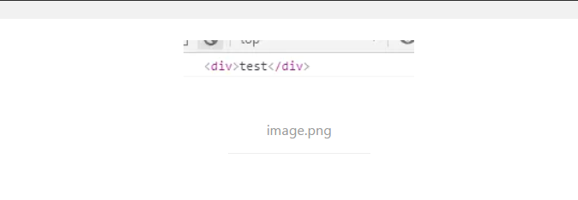
//简单的数组:
list:[1,2,3,4]//绑定在循环渲染上
<ul>
<li v-for="(item,index) in list" :key="index" ref="list">
{{index}}--{{item}}
</li>
</ul>//打印看一下这个ref="list"是什么
console.log(this.$refs.list)
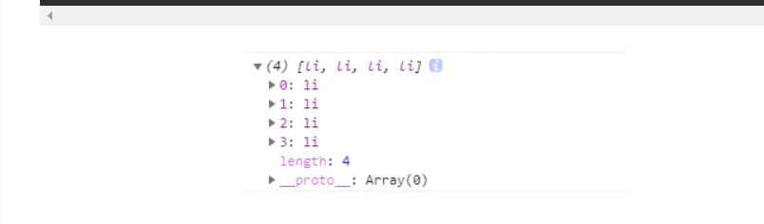
ref除了这两个用法，还有另一种用法，绑定在组件标签上:
比如说我现在有个组件test:
<template>
<div style="height:200px;background:red;"></div></template>
<script>
export default {
name:'test',
data() {
return{
data:1
}
},
methods: {
_alert() {
alert('test-ref')
}
}
}</script>
然后我把别的地方引用它，并绑定ref:
<test ref="test"></test>
//打印出来看看这次是什么
console.log(this.$refs.test)

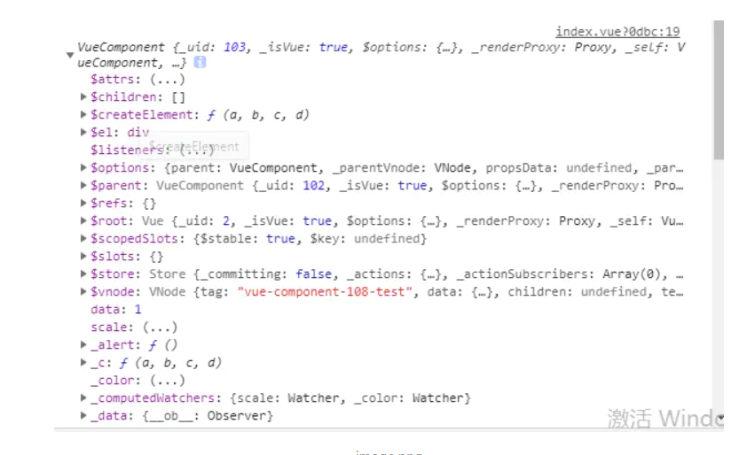
可以看到这次和我们之前绑定在dom元素上有很大的不同，这次获取到的是一个VueComponent对象，里面有这个组件的各个属性，这些属性里面有一个$el，这就是dom对象，就是和我们直接绑定在dom元素上获取的一样:
let testDom = this.$refs.test.$el
console.log(testDom.clientHeight) //打印出来就是设置的200
这个$el属性，而且我们可以看到里面还有我们设置在data里面的变量，我们是可以直接通过这种ref的方式去修改，它就等于拿到那个组件的this，可以直接调用，不仅是data里面的变量，还有methods里面的方法:
//调用在之前组件里面定义的_alert()方法this.$refs.test._alert()

这种用法特别适合在用ui框架的组件的时候，ui框架给我们提供了很多组件的方法，就是要通过这个ref去调用,比如说element-ui的树形组件:
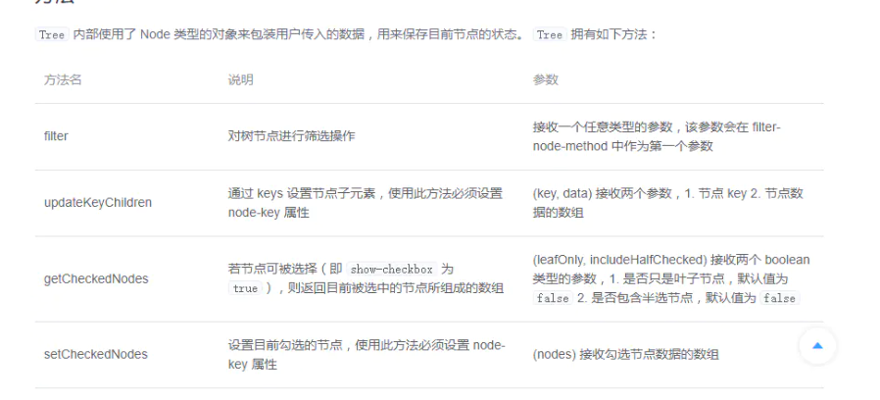

还有许多，用到外部框架组件的时候，就需要使用这种方法。

vue中Vuex的用法
- 什么是Vuex：Vuex是适用于vue项目在开发使用时管理状态的工具，项目中频繁的使用组件传参同步data中的值，显得操作繁琐，我们将值统一定义在vuex中，在项目中使用vue实例调用即可。

- 核心内容
在VueX对象中，其实不止有state,还有用来操作state中数据的方法集，以及当我们需要对state中的数据需要加工的方法集等等成员。
State：存放状态
Mutations：

6.process.env.NODE_ENV是什么？
在node中，有全局变量process表示的是当前的node进程。
process.env包含着关于系统环境的信息，但是process.env中并不存在NODE_ENV这个东西。
NODE_ENV是一个用户自定义的变量，在webpack中它的用途是判断生产环境或开发环境。
https://www.jianshu.com/p/f4638f5df1c7

vue中的slot与slot-scope
slot，是组件的一块HTML模板，这块模板显示不显示、以及怎样显示由父组件来决定
分类：1. 单个插槽 | 默认插槽 | 匿名插槽
2. 具名插槽:就是带有名字的插槽，有一个name属性，具名的插槽可以在组件中出现多次，而之前的匿名插槽只能出现一次，毕竟存在多个插槽，页面也不知道自己的正确显示位置应该在哪里
3.作用域插槽 | 带数据的插槽
作用域插槽实际上是带有数据的插槽，可以获取到父组件传递的参数，将这些参数使用到子组件插槽里。作用于插槽需要怎么data
作用域插槽和单个插槽和具名插槽的区别，因为单个插槽和具名插槽不绑定数据，所以父组件是提供的模板要既包括样式由包括内容的
https://blog.csdn.net/houyibing930920/article/details/89513246

下拉多选的字段数组的保存数据操作
- <el-select
- <el-option
第一步：获取下拉框的数组数据
FaultCommon(args).then(res => {
if (res.data.status == "200") {
let resData = res.data.data;
if (resData.jclx) {
this.dropDownList.ElectTestTypeMC = resData.jclx;
}
}
});
第二步：在下拉选项的时候改变ElectTestTypeMC字段数组的初始值
changeValue(val) {
this.forms.ElectTestTypeMC = [] //重置空值，选完赋值
this.dropDownList.ElectTestTypeMC.forEach((item) => {
if (val.indexOf(item.value) > -1) {
this.forms.ElectTestTypeMC.push(item.label);
}
});
},

